Eficiencia vs eficacia

**¿Cómo nos damos cuenta de que tenemos una mala organización del propio trabajo y un mal uso del tiempo?**

Una buena forma de saber si tienes una mala organización del trabajo y mal uso del tiempo es a través de los siguientes síntomas:

1. Jornadas cada vez más largas
2. Cuando te piden algo, No saber o no querer decir "no"
3. Buscas el perfeccionismo y se te va el tiempo en eso
4. No negocias plazos de respuesta
5. Empleas mal el tiempo de entrevistas (escuchar, preguntar, argumentar)
6. Tienes objetivos personales confusos o cambiantes
7. Falta de un plan de trabajo diario
8. No dejas un tiempo para imprevistos
9. Utilizas mal las comunicaciones (Internet, chats, series, películas, consolas de juego, etc.)
10. Escapar a hacer el compromiso de la tarea
11. No quieres tener ningún objetivo
12. Desconocimiento de las personas que influyen en una decisión
13. Abordar las tareas en tiempo real, hacerlo deprisa, uno mismo
14. Estrés o cansancio permanente

*¿Vos qué crees, quién es el culpable de que en tu caso el tiempo no te rinde?*

Cuando revisemos juntos cómo utilizas tu tiempo, te vas a sorprender al descubrir que ***son tus propios hábitos*** los que te permiten o no un aprovechamiento adecuado de este recurso finito.

Acá viene el momento esperanzador !!!  *LA SOLUCIÓN ESTÁ EN TUS MANOS Y EN TUS HABITOS* .

¿Cómo usas tu tiempo en el estudio o trabajo?

Para hacer una buena gestión del tiempo ***es necesario tener presente, y saber la diferencia del significado de eficiencia, eficacia***  y ***el tiempo requerido*** para la realización de cada una de las tareas laborales, de estudios o lo que tengas que hacer.

***La eficiencia*** consiste en hacer las cosas bien, pero no garantiza resultados. La eficiencia se centra en el método, en el cómo. Es decir, se limita a hacer bien lo que se hace.

***La eficacia*** consiste en hacer lo que realmente hay que hacer. La persona eficaz sabe, ante todo, qué es lo que debe hacer. Tiene en mente los resultados que desea alcanzar y hace lo que le acerca a ellos. La persona que hace un buen empleo del tiempo es capaz de equilibrar eficiencia y eficacia

**Eficacia vs Eficiencia**

Por ejemplo, mientras una persona eficaz realiza 100 unidades de un determinado producto en 12 horas de trabajo, una persona eficiente tardaría 10 horas, al optimizar los recursos utilizados.

*Recuerda: Siempre debes saber qué necesita o te pide la Gerencia y no solo debes realizar lo que te pide (ser eficaz o actuar con eficacia) sino darle un plus extra (ser eficiente o actuar con eficiencia) para sobresalir en lo que hagas.*

**Ejemplo 1:** Juila y Gustavo

Una empresa de desarrollo de software contrata como pasantes a Julia y a Gustavo como desarrollador de software junior, ambos estudiaron en el mismo lugar. Gustavo realizó todas las actividades, tareas, prácticas y entregas que el curso le planteó en lenguaje Java con una aprobación del 100%. Julia por su parte también realizo todas las actividades, tareas, prácticas y entrega en lenguaje Java con una aprobación del 100%  PERO con el adicional que por su cuenta realizó las mismas prácticas en varios lenguajes de programación (JavaScript, PHP, Python).

Cuando la Gerente del área de TI les asigna su primer tarea en lenguaje Python y dice que en 4 días máximo lo necesita,  Gustavo debió aprender la sintaxis del lenguaje Python y terminó la tarea asignada al 4to día, es decir fue Eficiente al terminar la tarea asignada en tiempo estipulado. En cambio Julia, en su caso al ya haber practicado con Python conocía la sintaxis del lenguaje y la tarea la finalizo al 2do día, es decir fue Eficaz al entregar en menos tiempo lo solicitado.

¿Dónde está la eficacia?

1. Julia al momento de estudiar, al hacer las prácticas con otros lenguajes de programación, fue eficaz en el estudio y de las prácticas.
2. Julia en el trabajo, pudo reducir el tiempo de entrega porque ya conocía el lenguaje, fue eficaz en la tarea asignada.

**Ejemplo 2:**

El líder de proyecto de TI les solicita a Julia y a Gustavo que realicen una programación de una función nueva en Java, que recupere los datos de la base de datos principal, los muestre en un reporte y lo necesita como máximo 3 días.

Tanto Julia como Gustavo tienen pleno conocimiento del lenguaje Java, Gustavo hace la programación perfecta y genera el reporte al tercer día, Julia también tardó exactamente el mismo tiempo con la diferencia que Julia agregó el logotipo de la empresa y además el reporte se ajustaba a los teléfonos móviles. Vale comentar que en las pruebas que se aplicó la programación de Gustavo tardaba menos tiempo en recuperar la información.

¿Dónde está la eficacia?

1. Julia, al momento de generar el reporte fue eficaz porque en el mismo tiempo pudo agregar el logo y hacer que se ajuste para los Teléfonos.
2. Gustavo, ha sido eficaz en la forma de programar porque su código tardó menos en recuperar la información.

La Ley de Parkinson

**¿En qué consiste la Ley de Parkinson?**

Un británico llamado [Cyril Parkinson](http://bioinfo.uib.es/~joemiro/teach/material/escritura/parkLawCol.pdf" \t "_blank) expuso en 1957 esta teoría tras observar su propia experiencia en una oficina pública británica. Su reflexión ayuda a entender por qué se posponen tareas y se pierde tanto el tiempo:

“*El trabajo se expande hasta llenar el tiempo disponible para que se termine*”, lo que viene a decir que, cuanto menos tiempo se tiene para realizar una tarea, mayor es el esfuerzo para concluirla. Mientras que cuando se tiene más [tiempo](http://yanez.pro/cursos/gestion-del-tiempo-04-leyes-del-tiempo/), menos esfuerzo se realiza para llevarla a cabo. A esto hay que sumarle que existe una tendencia a procrastinar las tareas y a ocupar el tiempo en otras tareas que distraen del objetivo principal.

Las **ideas claves que sostiene la**[**Ley de Parkinson**](https://www.tempotel.es/ley-parkinson/)pueden resumirse en tres:

1. **Trabajo:**  lo que comentábamos anteriormente, que el trabajo se expande hasta ocupar el tiempo disponible para realizar la tarea.
2. **Tiempo:**  el tiempo que se dedica a las diferentes tareas que se realizan a lo largo del día no es proporcional a su importancia.
3. **Gasto:**  el gasto aumentará hasta cubrir la totalidad de los ingresos. Esta premisa es fundamental para entender por qué muchas personas no logran llegar a fin de mes o por qué una empresa gasta todos sus recursos disponibles. Se suele decir que las necesidades de una persona se invierten en base a sus ingresos.

***¿Cómo aplicar la Ley de Parkinson en el trabajo?***

Para aplicar la Ley de Parkinson lo primero que hay que hacer es: **marcarse un objetivo**. De no ser así, la tarea se dilatará en el tiempo. Además, existe una norma básica que sostiene que si una tarea requiere poco tiempo para realizarla hay que hacerla de inmediato sin planificación. De esta manera, se ahorra tiempo y se reduce el número de tareas pendientes. Además, también ayudará a crear una rutina y adquirir hábitos de trabajo.

**Técnica Pomodoro:**  basada en la filosofía del boxeo temporal, su objetivo es fijar un tiempo máximo para realizar tareas, tomar decisiones y lograr objetivos. Consiste en dividir el tiempo de trabajo en bloques de 25 minutos a los que se denominan “pomodoros”. Cuando se concluye un bloque, hay 5 minutos de descanso y tras 3 bloques de 25 se puede descansar entre 15 y 20 minutos. Durante el pomodoro no se permite ninguna distracción y en los minutos de descanso, no se permite ninguna tarea que requiera un esfuerzo mental.

A través de este método se pretende evitar el cansancio y la fatiga mental y fomentar la concentración y la agilidad mental.

**Ley de Pareto o Regla 80/20:** A esta regla se conoce como la Ley de Pareto. [Vilfredo Pareto](https://www.biografiasyvidas.com/biografia/p/pareto.htm" \t "_blank) fue un economista y filósofo que expuso que el 80% de los resultados de una tarea proceden de hacer un esfuerzo correspondiente al 20% del tiempo dedicado. La clave de esta teoría está en concentrarse y prestar la máxima atención durante el 20% y en menor medida el 80% restante. De esta manera, se concentra un mayor esfuerzo en un período corto de tiempo y se logra diferenciar lo importante de lo que no lo es.

**Evitar alargar el tiempo de trabajo:** es importante ser estricto con el tiempo útil de trabajo para aprovecharlo al máximo y evitar postergar tareas. De este modo, se logra finalizar las tareas en menos tiempo y dedicándoles menos tiempo. Así se logra ser más eficiente y alcanzar las metas marcadas.

**Aprovechar las horas de mayor productividad:**  cada persona rinde de una manera distinta y no tienen por qué coincidir en las mismas franjas horarias. Por ese motivo, es importante aprovechar las horas de mayor productividad para realizar las tareas y así lograr mejores resultados.

Evitar lo que te perjudica y anticiparse a aquellas conductas que conducen a la procrastinación, son las claves para hacer frente a la Ley de Parkinson en el trabajo o en cualquier otro ámbito. Para cumplir con los objetivos marcados se debe marcar prioridades y optimizar al máximo los espacios de tiempo que se dedican a realizar esas tareas evitando las distracciones. De esta manera, se reducirá el tiempo en llevarla a término.

**¿Cuáles son algunos principios de la eficacia?**

1. **Principio 1:** Se alargan las tareas al interrumpirlas. Las tareas se estiran y el tiempo no. Teóricamente, toda tarea requiere un tiempo determinado para obtener unos resultados -o calidad- deseados. Esta es, al menos, la impresión subjetiva que tenemos. Pero la realidad es muy distinta. Porque no nos es posible prácticamente nunca realizar de un tirón tareas medianamente complejas
2. **Principio 2:**Principio de la planificación. Cada minuto que inviertes en planificar tus actividades, te ahorra diez minutos de ejecución. El propósito de la planificación es llevarte a obtener el máximo “retorno en la inversión” que realizas en energía para tu vida personal y laboral.
3. **Principio 3:**Principio de las prioridades. Tu capacidad de fijar prioridades claras en el tiempo determina el avance hacia tus metas u objetivos.
4. **Principio 4:**Principio de las recompensas. Tus recompensas van a estar determinadas por tus resultados. La manera más efectiva de avanzar es lograr resultados de calidad en un mejor tiempo.
5. **Principio 5:** Principio de las secuencias. La administración eficaz del tiempo te permite manejar la secuencia de eventos.

## Modelo Estímulo - Respuesta

#### **¿Vos de qué lado estas?**

Según se responde ante los estímulos que se nos plantean en la vida, se actúa de manera reactiva o proactiva:

**.- Reactivo:** Las personas reactivas esperan a que las cosas se arreglen solas y no son capaces de tomar decisiones; responden ante estímulos siempre de la misma manera, impulsadas por emociones, sentimientos, circunstancias, condiciones, o por el mismo ambiente.

**.-Proactivo:**  Los proactivos son capaces de romper ese modelo porque tienen libertad interior, es decir, tienen la capacidad de elegir reaccionar ante ciertas situaciones, pudiendo así, tomar decisiones más prudentes. Afrontan la vida personal y profesional tomando la iniciativa.

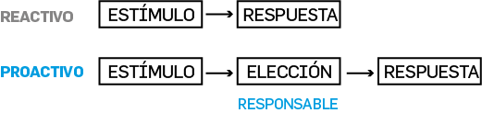

**En el lenguaje :**

El hombre es el único ser sobre la Tierra que tiene conciencia de sí mismo, lo que le dota de libertad. Y el uso de esta libertad es lo que le ha hecho progresar a lo largo de su historia. Tiene incluso libertad para elegir el contenido de su conciencia aún en medio de las circunstancias exteriores. [Viktor Frankl](https://psicologiaymente.com/biografias/viktor-frankl" \t "_blank) (neurólogo y psiquiatra austriaco) pudo constatar como prisionero en un campo de concentración nazi, que quienes tenían más entrenada esta clase de libertad, fueron los que tuvieron más posibilidades de sobrevivir.

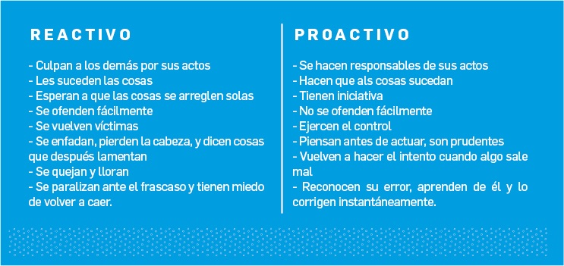

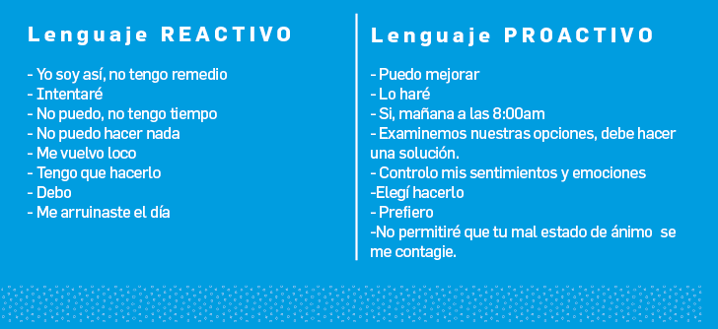

**MATRIZ DE ADMINISTRACIÓN DE TIEMPO. PRIORIZACIÓN**

La utilización eficiente del tiempo se basa en la orientación de las tareas a la consecución de los objetivos. Por lo tanto, el establecimiento de prioridades es primordial a la hora de gestionar el tiempo. Priorizando, es decir, estableciendo un orden en las tareas diarias, se puede evitar la tiranía de lo urgente y ayuda a centrarse en lo importante. Para poder establecer una clara prioridad de las actividades planificadas, se deben clasificar estas como:

* ●       Tareas urgentes e importantes: se trata de tareas prioritarias en cuanto a que están contempladas dentro de los objetivos, pero que por falta de planificación o imprevistos de última hora, son urgentes y no se pueden demorar más.
* ●       Tareas urgentes y no importantes: son tareas que han sido realizadas ya, pero que no son importantes puesto que su realización no aporta valor en el cumplimiento de los objetivos.
* ●       Tareas no urgentes e importantes: son tareas contempladas como parte de los objetivos, las cuales se han sabido o pudieron planificar correctamente, con lo cual se pueden realizar con perspectiva.
* ●       Tareas no urgentes y no importantes: son tareas que ni son importantes para el cumplimiento de los objetivos, ni son apremiantes.

En la siguiente Matriz de Administración del Tiempo, se muestran ejemplos de tareas / actividades tipo de cada uno de los cuadrantes mencionados:

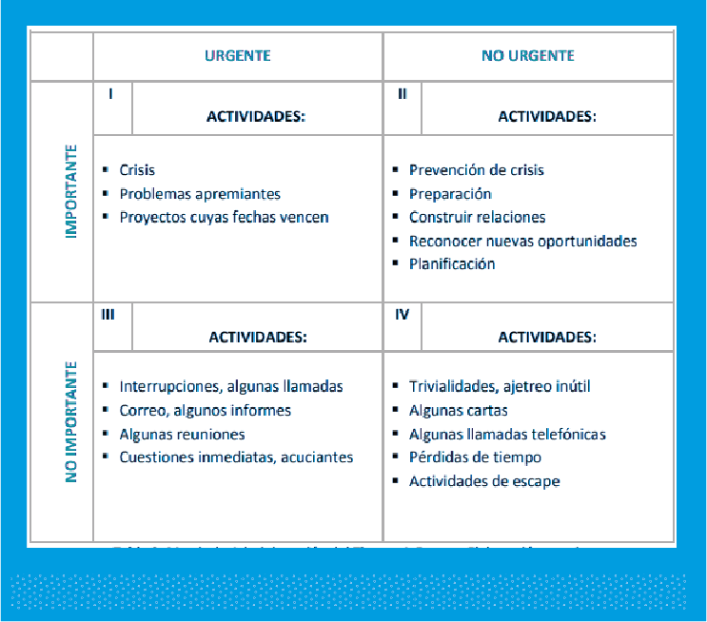

**Principales diferencias en la gestión del tiempo entre el alumnado de alto y bajo rendimiento.**

